**Cv**

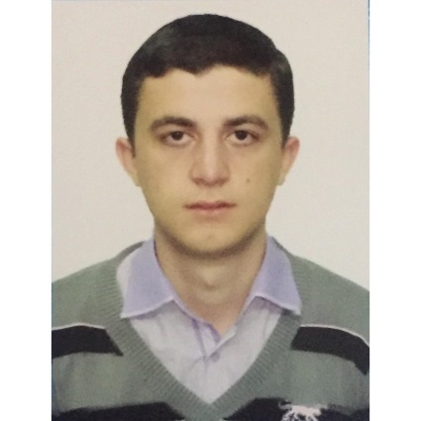

**პერსონალური ინფორმაცია:**

სახელი: ალექსი

გვარი: ჩხიკვაძე

დაბადების

თარიღი: 14.10.1995

მისამართი: თბილისი, გ.ჭყონდიდელის N 22\5

ელ_ფოსტა: aleksichkhikvadze14@gmail.com

ტელ: 568 80 98 30

**განათლება:**

2002-2012 ქ.ქუთაისი, ი.ოცხელის სახელობის **#2** საჯარო სკოლა.

2012-2013 ქ.ქუთაისი, კერძო სკოლა ,,იმედი’’.

2013_ 2018 ივანე ჯავახიშვილის სახელობის თბილისის სახელმწიფო უნივერსიტეტი,

იურიდიული ფაკულტეტი.

2018- 2020 საქართველოს ტექნიკური უნივერსიტეტი, იურიდიული ფაკულტეტი.

**სამუშაო გამოცდილება:**

2021-2022შპა ტეგეტა მოტორსი-გაყიდვების კონსულტანტი

2022-2023-შპს „ლამიკო“-იურისტი

**უცხო ენები:**

ინგლისური- საკომუნიკაციო

**საოფისე პროგრამების ცოდნა:**

Microsoft Office, word ,powerpoint, excel.